项目名称：UART接收数码管显示
硬件资源：
数码管、USB-type-c 串口
项目描述：
编写UART接收模块，将接收数字大小写字母显示在数码管上，上电默认不显示，发送一个数字或字母在数码管最左侧进行显示，当接受的数据大于4个时，在高位显示的数据会被挤掉，大概就是先进的显示在最高位，但是数据个数大于4个时，先进的数据会先被抹去，后边的数据会覆盖先前的数据。
项目效果：
上电效果
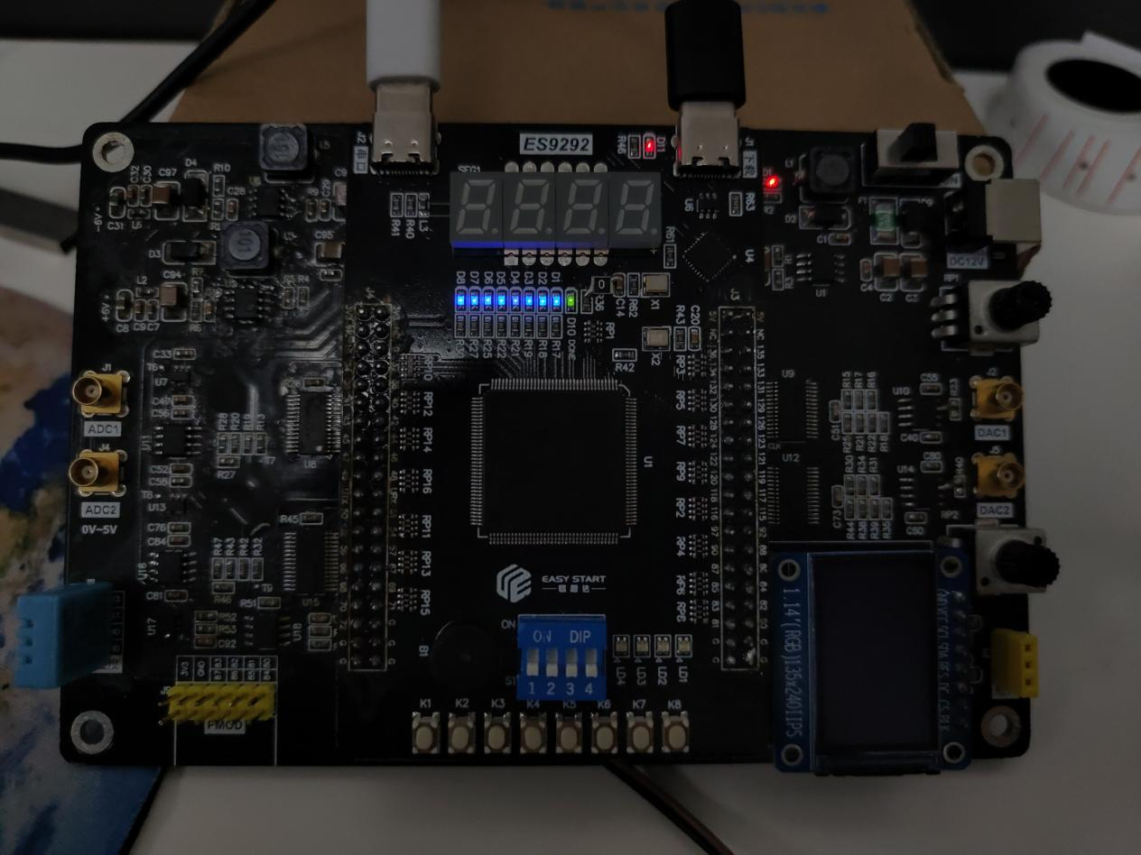
接收一个字符5
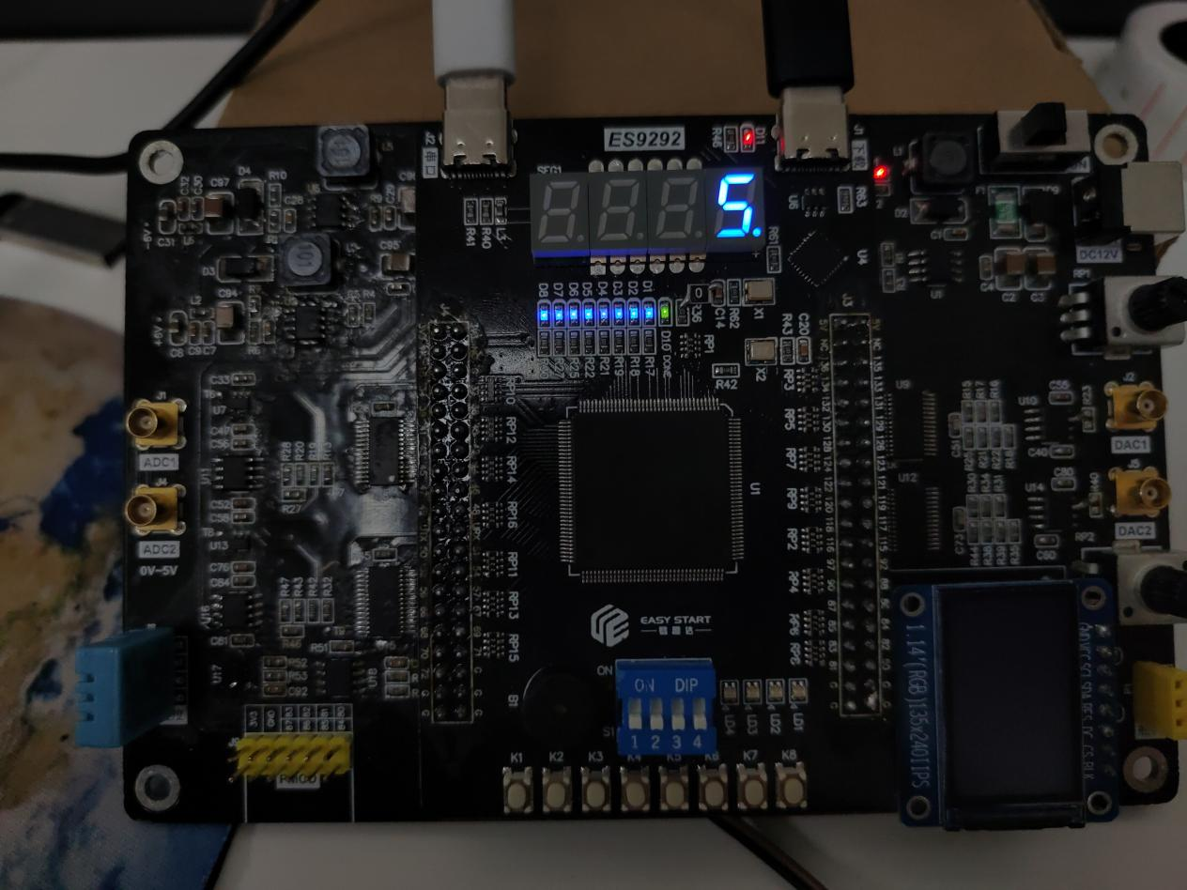
再接收字符b
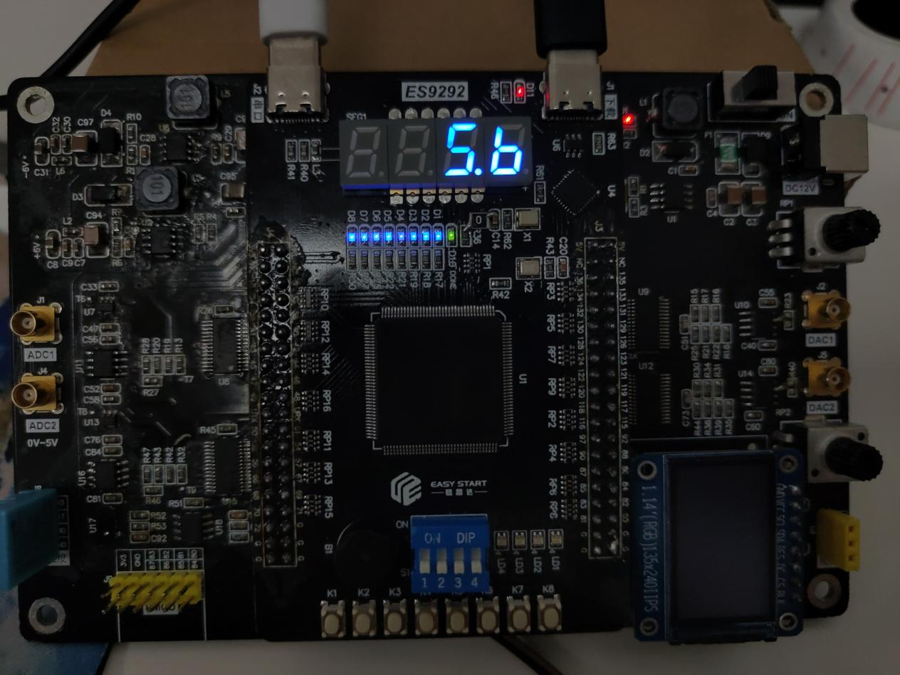
再接受sb
